ARBEITSBLATT AUSSPRACHE UNBETONTES e
Momente A1 AB Lektion 22, Ü 4

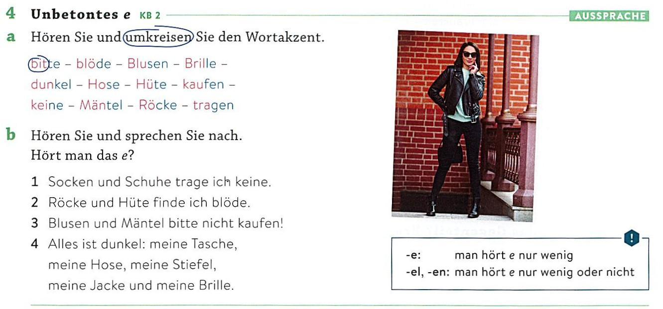

Unbetontes e / La e atona

La e atona è estremamente frequente nella lingua tedesca. Compare quasi sempre nei seguenti casi:
- Nelle sillabe finali delle parole che terminano in –e, -el, -en o –er.
- per esempio: Vogel, Woche, nehmen, Lehrer

- Nelle sillabe atone all’inizio di una parola.
per esempio: verkaufen, erzählen

